**TP : Collision et formation de chaîne de montagne.**

Les chaînes de montagnes sont issues de la collision entre 2 plaques continentales. À la suite de cette collision, le matériau se déforme de façon **cassante** ou **souple**, ce qui caractérise le phénomène de collision.

***Problématique : Quels sont les indices géologiques de la collision à différentes échelles ?***

**Étape 1 :** Observation de paysages. **Identifier** quels sont les indices de la collision pour les paysages suivants et les **indiquer** sur les photos.

**Document 1 : Photographies de paysages.**

|  |  |
| --- | --- |
| **Paysage :** | **Figure tectonique de compression :** |
| **Cylindre du Marborée (Pyrénées)**  Source : /[https://nfabien-svt.fr/courslycee2019/](https://nfabien-svt.fr/courslycee2019/1ere_spe2019/01theme1b/chap05fichier/chap05_doc1.pdf) |  |
| **Pli de Saint-Clément (Alpes)**  Source : [https://blogs.futura-sciences.com/](https://blogs.futura-sciences.com/bardintzeff/2020/03/14/le-pli-de-saint-clement-alpes/) |  |
| **Saint Rambert en Bugey (Ain)**  Source : [http://m.pourcher.free.fr/2018/1SPE/](http://m.pourcher.free.fr/2018/1SPE/THEME1B/TP8-collision.pdf) |  |
| **Sierra Telera (Pyrénées espagnoles)**  Source : /[https://nfabien-svt.fr/courslycee2019/](https://nfabien-svt.fr/courslycee2019/1ere_spe2019/01theme1b/chap05fichier/chap05_doc1.pdf) |  |

**Étape 2 :** À l'aide des documents 2 et 3 et de la modélisation effectuée en classe, **identifier** quels sont les indices géologiques qui permettent de mettre en évidence la collision à l’échelle du paysage.

**Protocole de modélisation : pour comprendre les modifications du paysage lors de la collision de deux plaques lithosphériques, nous allons modeliser.**

|  |  |
| --- | --- |
| Disposez 2 pistons en plastique au centre de la cuve. Ils doivent rester fixes tout au long de la modélisation. |  |
| Déposé au fond de la cuve des couche de sables, **alternativement de couleur différentes**, d’une épaisseur d’envrion 1 cm. |  |
| Tasser un peu le sable et vaporisé de l’eau |  |
| Compresser le système de façon homogène et continue. |  |
| Observer le résultat de la compression sur la forme des couches de sable |  |

**Document 2 : Modélisation d’une collision continentale.**

<https://www.youtube.com/watch?v=m31wg_JJyFg>

**Communiquez** sous la forme de votre choix : photo ou schéma légendé et titré le résultat de votre modélisation et **discutez les limites de ce modèle.**

**Document 3 : Les figures tectoniques de la compression à l'échelle du paysage**.

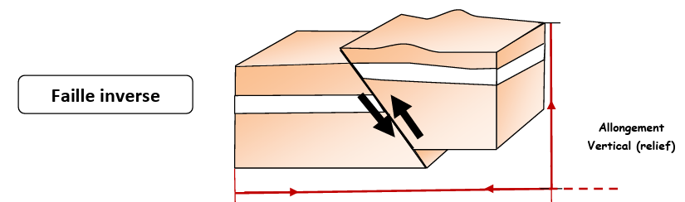

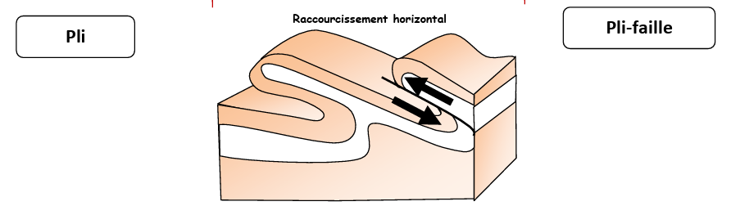

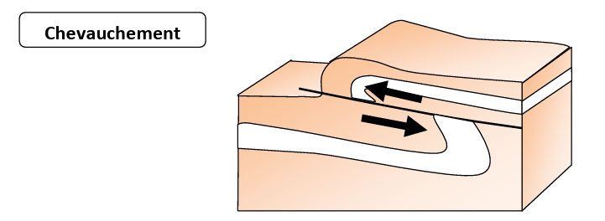

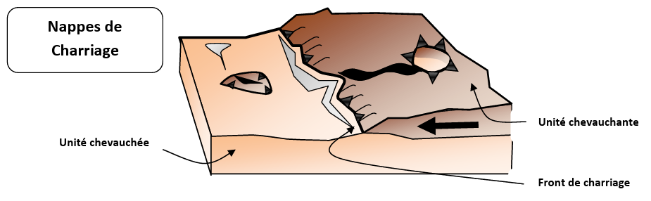

Une **nappe de charriage** correspond à un ensemble de couches géologiques plus plastiques (marron) qui se sont déplacées sur plusieurs km et vont recouvrir d'autres séries sédimentaires (beiges) créant ainsi des contacts anormaux où la chronologie des dépôts sédimentaire n'est plus respectée.

**Étape 3 :** Observation d’indices de la collision à l’échelle de la roche.

**Document 4 : Foliation et schistosité.**

Lors d’une collision, les forces de compression sont extrêmement élevées, on a donc une augmentation de la Pression et de la Température que subissent les roches. Cela entraîne des modifications dans la structure de la roche tel que la **foliation** et la **schistosité**.

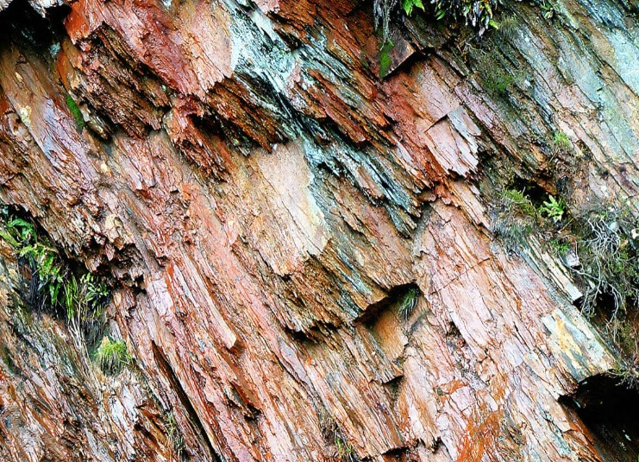

**Schistosité** :

La roche subit une réorientation des minéraux selon des plans parallèles les uns aux autres, et perpendiculaires à la compression. Ces minéraux forment alors un feuilletage plus ou moins serré. La roche peut se débiter en plaques comme les argiles, on appelle cela les plans de schistosité.

**Foliation** : 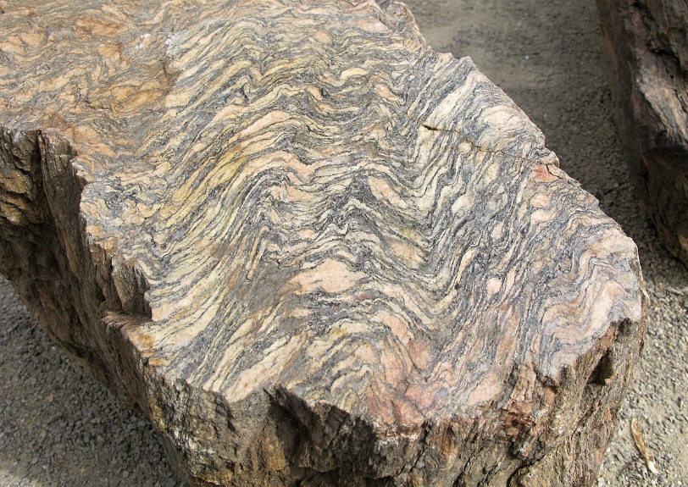

La roche subit une réorientation des minéraux selon des plans parallèles les uns aux autres et perpendiculaires à la compression. On a donc une schistosité qui apparaît. En plus de cette schistosité, on a un litage des minéraux, les couches se différencient. C’est ce que l’on appelle des feuillets.

**Consigne :** À l’aide du document 7, **identifier** quels sont les indices de la collision des roches suivantes ?.

|  |  |
| --- | --- |
| **Roche :** | **Marqueurs de métamorphisme :** |
| **Orthogneiss** |  |
| **Ardoise** |  |
| **Argile Noir** |  |
| **Glaucophanite** |  |

**Étape 4 :** Les marqueurs de la collision en profondeur (cf Devoir Commun).

**Document 5 : Variations des ondes sismiques sous l’Himalaya.**

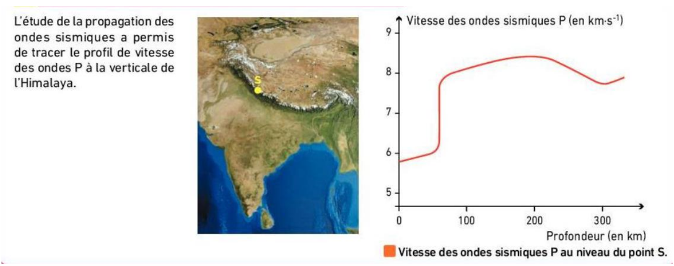

**Document 6 : Cartographie du Moho sous l'Himalaya.**

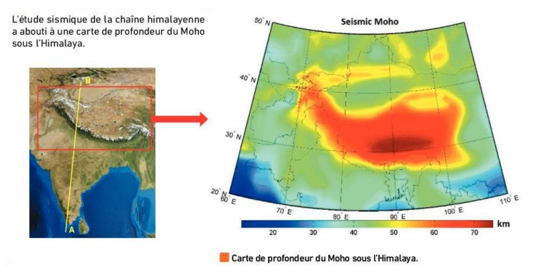

**Document 7 : Données de tomographie sismique.**

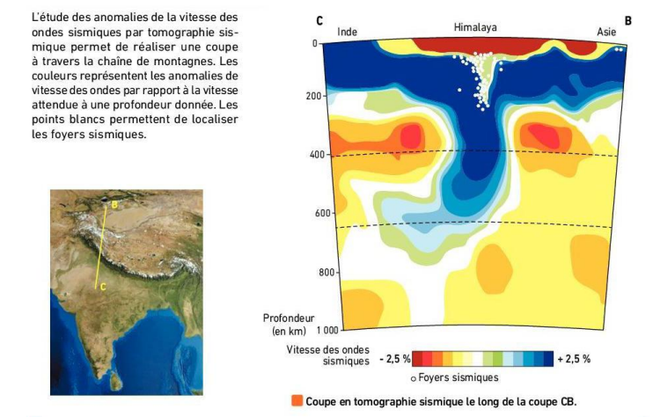

**Consigne :** À l’aide des documents 4, 5 et 6, **déterminer** la profondeur du Moho et les autres indices de la collision en profondeur. Voyez-vous un lien avec le chapitre précédent ? Si oui, lequel ?

**Consigne :** À l’aide du logiciel Tectoglob 3d ([Tectoglob3d](https://www.pedagogie.ac-nice.fr/svt/productions/tectoglob3d/)), **déterminer** la profondeur du Moho dans les Alpes ainsi que dans l’Himalaya (Asie) et comparer cette valeur à la profondeur du Moho d’une zone non montagneuse (ne pas hésiter à demander de l’aide si la prise en main du logiciel est difficile).

**Étape 5 :** **Rédiger** un texte qui répond à la problématique et qui **décrit** les structures géologiques formées à la suite de la collision de 2 plaques lithosphériques.